**Arbeitsjournal Projekt M318**

*Was wurde wann gemacht*

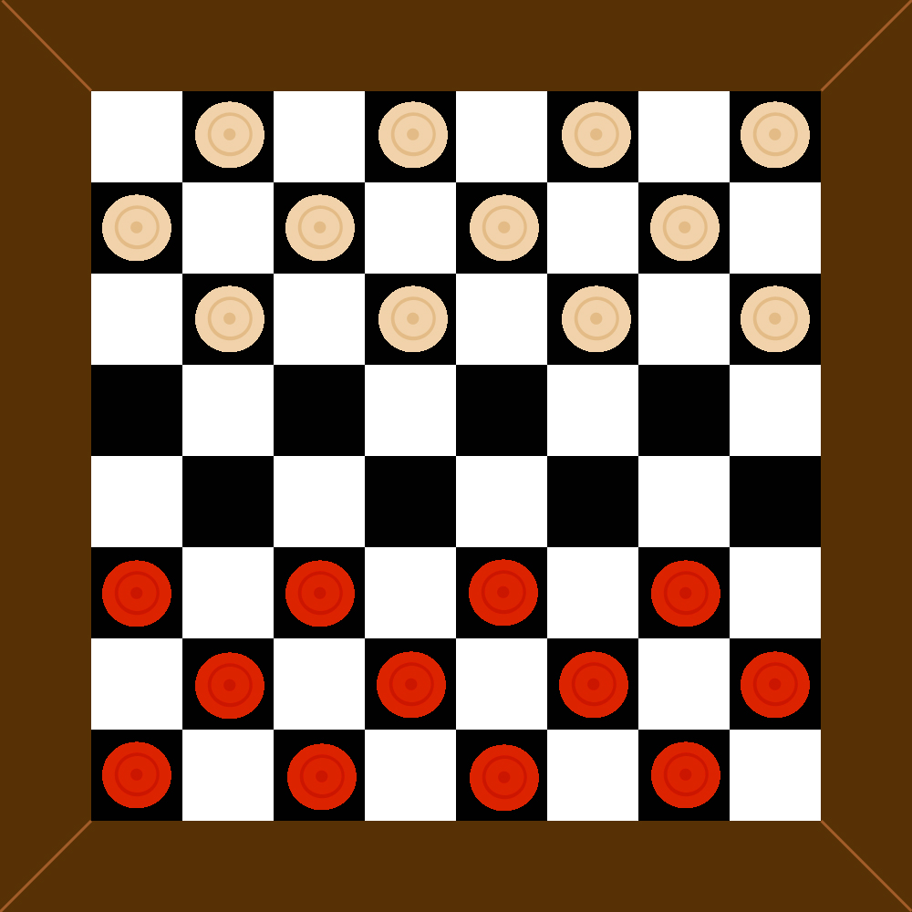

Verfasser: Fabio Litscher

Version: 1.0

Erstellungsdatum: 06.06.2014

**Inhalt**

Arbeitsjournal bis 02.05.2014 3

**11.04.2014** 3

**13.04.2014** 3

**17.04.2014** 3

**23.04.2014** 3

**25.04.2014** 3

**28.04.2014** 3

**29.04.2014** 4

**30.04.2014** 4

Arbeitsjournal ab 02.05.2014 5

**02.05.2014** 5

**04.05.2014** 5

**05.05.2014** 5

**07.05.2014** 6

**09.05.2014** 6

**16.05.2014** 7

Meilenstein M2: 7

**23.05.2014** 7

**27.05.2014** 8

**28.05.2014** 8

**30.05.2014** 8

**01.06.2014** 8

**02.06.2014** 9

**03.06.2014** 9

**04.06.2014** 10

Meilenstein M3: 10

**05.06.2014** 10

**06.06.2014** 10

Ergänzungen 10

Arbeitsjournal bis 02.05.2014

Durch den Umstand, dass der Lehrvertrag von Linh-An Thach aufgelöst wurde und er zuvor nicht in der Schule war und auf Kontaktversuche nicht reagiert hat, ist das Arbeitsjournal bis zum 02.05.2014 nur entsprechend den von mir gemachten Notizen vorhanden.

Es wäre die Aufgabe von Herr Thach gewesen, das Arbeitsjournal in Reinschrift zu führen.

**11.04.2014**

* Andere Variante für die Bestimmung der Koordinaten gefunden: e.X & e.Y  
  🡪 diese Variante geht nicht vom Bildschirmrand, sondern von der Picturebox aus.
* Funktion für die Bestimmung auf welches Feld man klickt wurde neu erstellt und funktioniert.

**13.04.2014**

* Die Steine können nun anhand vom Array gesetzt werden.

**17.04.2014**

* Die Steine können frei bewegt werden (ohne Regeln).  
  🡪 Die Werte im Array werden verändert und so entsprechend das Spielfeld gezeichnet.

**23.04.2014**

* Erste Regeln wurden ganz oder teilweise implementiert:
  + Feld gesperrt? 🡪 Funktioniert.
  + Feld besetzt? 🡪 Funktioniert noch nicht ganz.
  + Fahrtrichtung 🡪 Funktioniert noch nicht ganz, Variable LastField  
     muss noch richtig gesetzt werden.

Als nächstes zu tun:

* Weitere Regelfunktionen erstellen.
* Ablauf bezüglich der Abfrage aller Regeln durchdenken, implementieren.

**25.04.2014**

* Regeln:
  + Fahrtrichtung 🡪 Man kann nicht mehr rückwärts fahren.
  + Schlagen 🡪 Erst angefangen, funktioniert noch nicht.
* Erster Meilenstein nicht erreicht.  
  🡪 Wissen kommt erst langsam / wird aufgebaut.

**28.04.2014**

* Regeln:
  + Schlagen 🡪 Funktioniert schon fast, nur wenn der Stein am  
     Rand ist noch nicht.
  + Fahrtrichtung 🡪 Nur diagonal fahren funktioniert noch nicht ganz,  
     nur beim ersten Zug.

**29.04.2014**

* Regeln:
  + Fahrtlänge 🡪 Fahrtlängenüberprüfung funktioniert, ausser am  
     Rand noch nicht.
  + Spielerwechsel 🡪 Alles vorbereitet, noch nicht eingebettet.
  + Weiterschlagen 🡪 Einige Gedanken dazu gemacht, wie abgefragt  
     werden soll, ob ein Stein ein zweites Mal  
     schlagen kann.

**30.04.2014**

* Regeln:
  + Schlagen 🡪 Funktioniert.  
     Mit Hilfe der Variable "schongeschlagen" wird  
     benötigt, um zu überprüfen, ob man nochmals  
     schlagen kann.
  + Spielerwechsel 🡪 Funktioniert. Spielerwechsel erfolgt nur, wenn  
     der andere nicht nochmals schlagen kann.
  + Weiterschlagen 🡪 Man kann ein zweites Mal schlagen falls möglich.
  + Damenstein
    - Wenn ein Stein an den gegnerischen Rand kommt, wird ein "D" auf den Stein gezeichnet.
    - Dame kann rw fahren.
    - Diagonale Fahrtlänge wird überprüft.
    - Dame kann schlagen.

Arbeitsjournal ab 02.05.2014

Ab dem 02.05.2014 wird das Arbeitsjournal immer aktuell in ausgeschriebener Form geführt.

**02.05.2014**

Das "Weiterschlagen" ist nun auch mit der Dame möglich. Hierfür wurde die Funktion "weiterSchlagenMoeglich" entsprechend angepasst.

Die Statussitzung mit Herr Vogel fand statt, es wurden einige Sachen besprochen, vor Allem ging es darum, dass Linh nicht mehr mit mir in der Gruppe ist, da sein Lehvertrag aufgelöst wurde und er seit Projektstart auch meist nicht in der Schule war.

Genauere Angaben zu der Statussitzung sind im Protokoll zu finden.

Als nächstes zu tun:

* Eine Dame darf nur von einer Dame geschlagen werden.
* Es besteht schlagzwang (zwischen beispielsweise dreifach Schlag & zweifach Schlag muss nicht unterschieden werden).

**04.05.2014**

Heute habe ich das Protokoll der Statussitzung mit Herr Vogel geschrieben und versendet. Des Weiteren habe ich das Dokument für die Dokumentation erstellt und bereits einige Layout Anpassungen vorgenommen.

Als nächstes zu tun:

* Arbeitsjournal bis zum 02.05.2014 nachführen (kann auch einfach kurz zusammengefasst werden).

**05.05.2014**

Damit die Dame nur von einer anderen Dame und nicht von einem "normalen" Spielstein geschlagen werden kann, habe ich eine entsprechende Überprüfung eingebaut, die abfragt, ob das zu schlagende Feld eine Dame ist, falls ja, muss der bewegte Stein auch eine Dame sein, damit das schlagen funktioniert.

Als nächstes zu tun:

* **Troubleshooting:** Wenn ich mit Damenstein vw schlage, springt Dame wieder auf vorheriges Feld zurück! Evtl. Fehler in Funktion "diagonaleDistanzDame"?
* Testen der Funktionalität, dass Damen nur von Damen geschlagen werden können.
* Evtl. kann die Überprüfung fürs korrekte schlagen vereinfacht werden (Abfragen die nur greifen wenn der Stein am Rand ist, können evtl. weggelassen werden)
  + Muss überprüft werden!
* Schlagzwang muss funktionieren.
* Arbeitsjournal bis zum 02.05.2014 nachführen.

**07.05.2014**

Der Fehler mit dem vw-schlagen mit der Dame konnte behoben werden, indem er nicht auch noch in die Funktion "diagonaleDistanzNormal" geht, wenn es sich um einen Damenstein handelt.

Damen können nur von Damen geschlagen werden, das wurde getestet und es funktioniert einwandfrei.

Die Funktion "schlagenMoeglich" funktioniert, wenn man mit einem Stein normal fahren möchte, obwohl man mit einem anderen schlagen könnte, wird das abgefangen.

🡪 Es wird **nicht** überprüft, ob irgendwo noch Mehrfachschläge möglich wären. So wurde das auch von Herr Vogel vorgeschlagen, da das eine der weniger wichtigen Regeln sei und der Aufwand dafür doch noch gross wäre.

🡪 Gibt noch einen kleinen Fehler, der aber nur selten vorkommt, muss aber noch behoben werden.

Ausserdem wurde die Funktion fürs Schlagen überarbeitet "diagonaleDIstanzNormal" und "diagonaleDistanzDame". Ich frage nun nicht mehr den Rand separat ab, stattdessen frage ich einfach ab, ob die neuen Y-Koordinaten grösser oder kleiner als die letzten sind und so weiss ich auf welcher Seite ich schauen muss.

Als nächstes zu tun:

* Schlagzwang Funktion "schlagenMoeglich" nochmals durchdenken & überarbeiten.
* Nochmaliges Testen der Vereinfachung in "diagonaleDistanzNormal" und "diagonaleDistanzDame", die Zeilen dann rauslöschen wenn es auch ohne sie funktioniert.
* Arbeitsjournal bis zum 02.05.2014 nachführen.
* Doku beginnen (zuerst entscheiden, was gemacht wird und was nicht).

**09.05.2014**

Die Funktionen „diagonaleDistanzNormal“ und „diagonaleDistanzDame“ wurden nochmals getestet mit der Vereinfachung, da das Ergebnis positiv war, wurde der unnötige Code entfernt.

Schlagzwang nochmals durchdacht, funktioniert aber noch immer nicht.

Als nächstes zu tun:

* Schlagzwang (Funktion „schlagenMoeglich“) komplett neu machen. Evtl. ähnlich wie „weiterSchlagenMoeglich“.
* Arbeitsjournal bis zum 02.05.2014 nachführen.
* Dokumentation beginnen (zuerst entscheiden, was gemacht wird und was nicht).

**16.05.2014**

Meilenstein M2:

Dies ist die erste detailliert festgehaltene Standortbestimmung bezüglich Meilensteine, da die anderen Meilensteine in den Zeitraum fallen, welcher wegen den speziellen personellen Umständen nur zusammengefasst wurde.

Laut Planung, sollte beim Meilenstein M2, bereits eine kleine Zusatzfunktion wie beispielsweise ein Highscore implementiert sein.  
Der momentane Stand ist folgendermassen:

* Spiel Spieler vs. Spieler ist spielbar (bis auf die Funktion des Schlagzwangs).
* Zusatzfunktionen wie Highscore werden wahrscheinlich nicht implementiert, da die Dokumentation Vorrang hat.
* Der Modus Spieler vs. Computer wird nur evtl. implementiert, da noch nicht sicher ist, ob ich noch dazu komme, da die Dokumentation noch zu erstellen ist und die Funktion für den Schlagzwang noch angepasst / verbessert werden muss.

Allgemein ist zu sagen, dass ich in den letzten Tagen nicht so intensiv am Programm gearbeitet habe, da zeitgleich noch ein VBA-Projekt pendent war und deshalb der Fokus darauf gesetzt wurde.

Ich werde voraussichtlich über Auffahrt nochmals einige Sachen programmieren und auch an der Dokumentation arbeiten.

Heute habe ich mich vor Allem damit beschäftigt, die einzelnen Rahmenbedingungen durchzugehen, das heisst, was muss ich wann und wie abgeben, damit ich wieder einen genauen Überblick habe, was wann ansteht.

Des Weiteren habe ich wie immer den Daily Scrum ausgefüllt und an der Doku gearbeitet (vor Allem am Layout).

Als nächstes zu tun:

* Schlagzwang überarbeiten / fertigstellen.
* Arbeitsjournal bis zum 02.05.2014 nachführen.
* Dokumentation

**23.05.2014**

Die Funktion „schlagenMoeglich“ wurde komplett neu gemacht, hat allerdings nicht auf Anhieb funktioniert, das muss nochmals angeschaut werden.

Ausserdem habe ich einen Fehler entdeckt, wenn ein Stein noch einen zweiten Gegner schlagen kann. Dann ist es so, dass man nach einem Doppelklick auf den entsprechenden Stein auch mit allen anderen Steinen der selben Farbe fahren, was nicht sein dürfte.

Als nächstes zu tun:

* Schlagzwang überarbeiten / fertigstellen.
* Arbeitsjournal bis zum 02.05.2014 nachführen.
* Dokumentation
* Evtl. weiterSchlagenMoeglich überarbeiten (wenn genügend Zeit, hat nicht Prio 1)

**27.05.2014**

Heute habe ich die Funktion für den Schlagzwang so überarbeitet, dass ich nicht mit einem Stein fahren kann der nicht schlagen kann. Allerdings kann man dann mit dem Stein der zwar schlagen kann auch auf ein anderes Feld fahren, das muss noch behoben werden.

Ich habe zum ersten Mal eine Liste verwendet, in der ich die möglichen Felder abspeichern werde, wo man hinspringen darf.

Ausserdem habe ich das Arbeitsjournal bis zum 02.05.2014 nachgeführt. Das habe ich stichwortartig gemacht, aber trotzdem schön nach Datum aufgeteilt, damit der Ablauf des Projektes schön verfolgt werden kann.

Als nächstes zu tun:

* Schlagzwang fertig machen (dass man NUR dort fahren kann, wo man auch schlägt).
* Dokumentation

**28.05.2014**

Beim Schlagzwang habe ich zusätzlich dazu genommen, dass der Stein nur dort fahren kann wo er auch schlagen kann. Hier habe ich mit der lastPositionX und lastPositionY gearbeitet.

Des Weiteren habe ich bemerkt, dass beim Schlagzwang bei der Dame der Y-Rand noch nicht berücksichtigt wurde. Diesen Fehler habe ich auch noch behoben.

Als nächstes zu tun:

* Dokumentation
* Gedanken zur Präsentation machen.

**30.05.2014**

Das Programm wurde vom gestalterischen Aufbau her etwas angepasst, damit sichtbar ist, welcher Spieler am Zug ist, ausserdem wurden weitere kleinere Änderungen vorgenommen.

Als nächstes zu tun:

* Dokumentation
* Weitere gestalterischen Anpassungen am Programm

**01.06.2014**

Es wurde ein wenig an der Dokumentation weitergearbeitet.

Folgende Punkte wurden bearbeitet:

* Einleitung
* Benutzerschnittstelle

Als nächstes zu tun:

* Weitere gestalterische Anpassungen am Programm
* Code Review organisieren
* Dokumentation

**02.06.2014**

Es wurden noch weitere gestalterische Änderungen vorgenommen:

* Die Steine werden beim Minimieren und anschliessendem Maximieren des Fensters wieder angezeigt.
  + Void Funktion Form_Size_changed  
    🡪 Ruft Funktion zeichneSteine() und zeichneSpieler() auf.
* Konsole wo eventuelle, zusätzliche Meldungen während dem Spiel angezeigt werden.  
  Wenn ein Spieler beispielsweise ein Zug macht der nicht gültig ist, wird dort der entsprechende Text ausgegeben.

Ausserdem wurde das Spielende umgesetzt, wenn ein Spieler keine Steine mehr hat, wird eine MessageBox angezeigt, die ausgibt welcher Spieler gewonnen hat. Bei Klick auf "Ok", wird ein neues Spiel geladen.

An der Dokumentation wurde an den Fehlermeldungen und an den Benutzergruppen weitergearbeitet.

Als nächstes zu tun:

* Dokumentation
* Code Review
* Evtl. weitere Anpassungen am Fensterlayout

**03.06.2014**

Heute habe ich an der Dokumentation weitergearbeitet, genauer gesagt an folgenden Punkten:

* Fehlermeldungen
* Benutzergruppe
* Codekonventionen
* Programm Dokumentation
* Code Review (Mit Mitlernender aus dem 3. Lehrjahr gemacht)

Da ich vor einigen Tagen bemerkt habe, dass der Schlagzwang teilweise immer noch falsch reagiert und ich aber schon oft mit dieser Funktion gekämpft habe, und ich den Fehler nicht genau eingrenzen konnte, habe ich mich auch aus zeittechnischen Gründen dazu entschieden, diese Funktion so zu belassen.

Dafür habe ich Radiobuttons eingebaut, bei denen man die Regel für den Schlagzwang ein- / ausschalten kann. So kann man bei Interesse mit dem Schlagzwang spielen, muss aber damit rechnen, dass es hin und wieder etwas falsch handelt, oder man spielt ohne Überprüfung des Schlagzwangs und kann so ganz normal spielen.

Als nächstes zu tun:

* Programm Dokumentation weitermachen
* Weitere Themen in die Dokumentation einbinden

**04.06.2014**

Meilenstein M3:

Das Ziel des Meilensteins M3 war es, eine KI zu haben sowie einige kleine Zusatzfeatures implementiert zu haben. Ich denke der Meilenstein ist so nicht ganz Messbar, da die Umstände, dass ich alleine war, vieles verändert hat.

Trotzdem habe ich mein persönlich gestecktes Ziel nur knapp erreicht, da der Schlagzwang manchmal nicht ganz funktioniert. Mein Ziel war es, alle Regeln voll funktionsfähig im Modus Spieler vs. Spieler umzusetzen.

Heute habe ich das Programm nochmals ein wenig getestet und konnte keine neuen Fehler / Bugs finden.

**05.06.2014**

Da ich gestern das Programm nochmals getestet habe und ich keine weiteren Änderungen mehr vornehme am Programm selber, habe ich den Code nochmals durchgesehen und wenn nötig noch mit Kommentaren ergänzt.

Ausserdem habe ich heute die Dokumentation fertiggestellt, damit ich morgen das ganze nochmals durchsehen kann und für den Versand bereitmachen kann.

**06.06.2014**

Die Dokumentation und die Betriebsanleitung habe ich noch um ein Abbildungsverzeichnsi ergänzt. Des Weiteren habe ich den Brief vorbereitet, den ich zusätzlich zu den CD's dem Umschlag beilegen werde.

Die Daten werden nun so geordnet, dass sie auf den Datenträger gebrannt werden können. Danach werde ich alles versandfertig machen und den Umschlag bei der Post zum Versand aufgeben.

Ergänzungen

Ich habe im ganzen Arbeitsjournal fälschlicherweise den Begriff Dokumentation verwendet, anstatt Bericht. Damit nicht alles geändert werden muss, habe ich das so ergänzt.